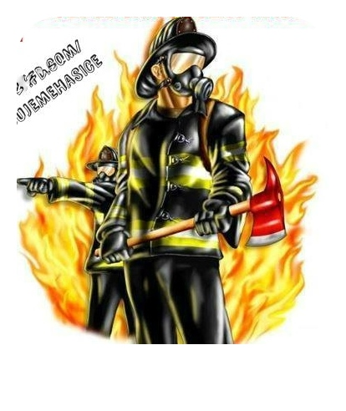
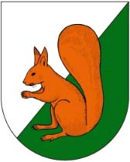

P o z v á n k a

na netradiční soutěž

,, MLADÝ ŽELEZNÝ HASIČ,,

která se koná 29.8.2020 v obci Senec na hřišti..

Propozice
Příjezd a prezentace 7.30 hod.

Start: 8.00 hod.

zdravotní služba: zajištěna

Výstroj soutěžících: sportovní oblečení a sportovní obuv dle směrnic hry Plamen.

NA PŘIHLÁŠCE potvrzení, že soutěžící je členem SDH pro pojištění!!

Ostatní materiál dodá pořadatel

kategorie: 1/ přípravka 3 – 6 let
2/ dívky 6 – 10 let včetně
3/ dívky 11- 15 let včetně
4/ hoši 6- 10 let včetně
5/ hoši 11- 15 let včetně
6/ dorost 15-18 let

Na závěr soutěž vedoucích

Přihlášku odevzdat nejpozději do: 22.8. 2020 na hasicmerci@seznam.cz, josefkessler@seznam.cz

Každý soutěžící má dva pokusy, lepší čas se počítá.

Kategorie ,, PŘÍPRAVKA,, má upravené překážky,po celé trati je povoleno vedení závodníka, vedoucím

Provedení disciplíny:

Trať je dlouhá 300 m.

-prví úsek: soutěžící po startu proběhne tunelem a pokračuje dál
-druhý úsek: soutěžící překoná žebříkovou stěnu a pokračuje dál- přípravka úprava
-třetí úsek: soutěžící doběhne k rozdělovači rozhodí hadici -napojí ji na rozdělovač na druhý konec připojí na proudnici a rozloží ji a proudnici odloží na vyznačené metě a pokračuje dál .
-Čtvrtý úsek: soutěžící doběhne k bariéře, kterou překoná a pokračuje dál
-pátý úsek: soutěžící doběhne k dřevěnému špalku a pomocí kladiva zatluče tři hřebíky a pokračuje dál (přípravka pouze jeden)
-Šestý úsek: soutěžící doběhne k pneuatikám, které proběhne a pokračuje dál
-Sedmý úsek: soutěžící doběhne k lávce, kterou překoná a běží dále
-osmý úsek : soutěžící doběhne k položené pneumatice, kterou 4x převalí a pokračuje dál (přípravka 2 x)
-devátý úsek: soutěžící doběhne k přenosnému hasímu přístroji a donese je na vyznačenou metu
-desátý úsek: překoná lávku a pokračuje dále
-jedenáctý úsek: sotěžící přenese raněného (panáka) na vyznačenou metu a pokračuje dál

-dvanáctý úsek: soutěžící překoná kladinu
-třináctý úsek : soutěžící doběhne ke kanistrům, které uchopí a doběhne s nimi do cíle kde je odloží.. (úprava podle věkové kategorie)

Všechny Vás zvou hasiči ze Sence.

Josef Kessler mob. 602 602 794

starosta SDH Senec

Marcela Miksová mob. 727 861 882

